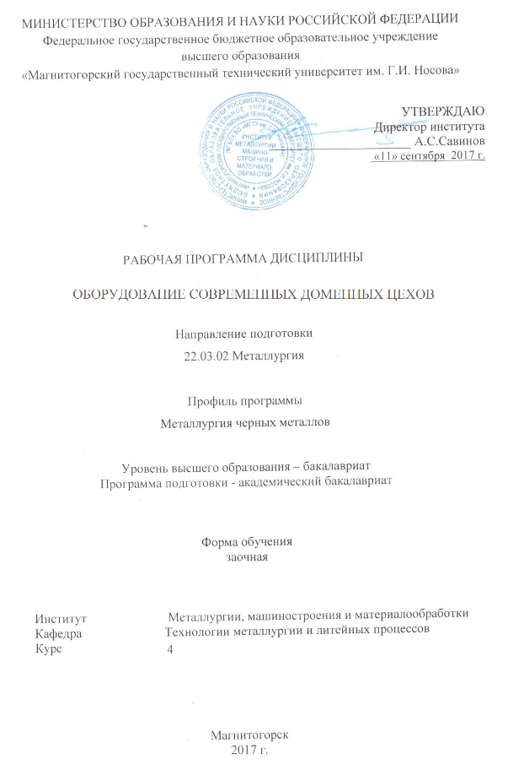

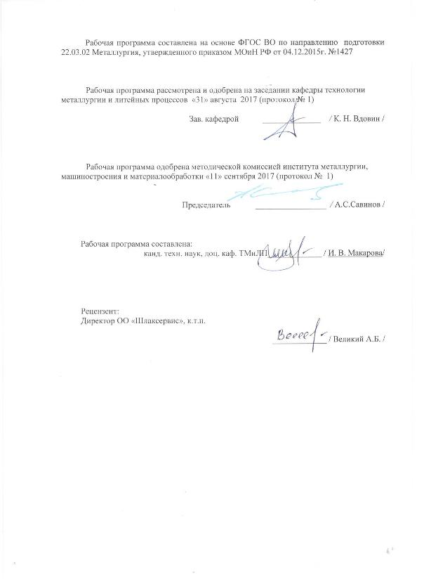

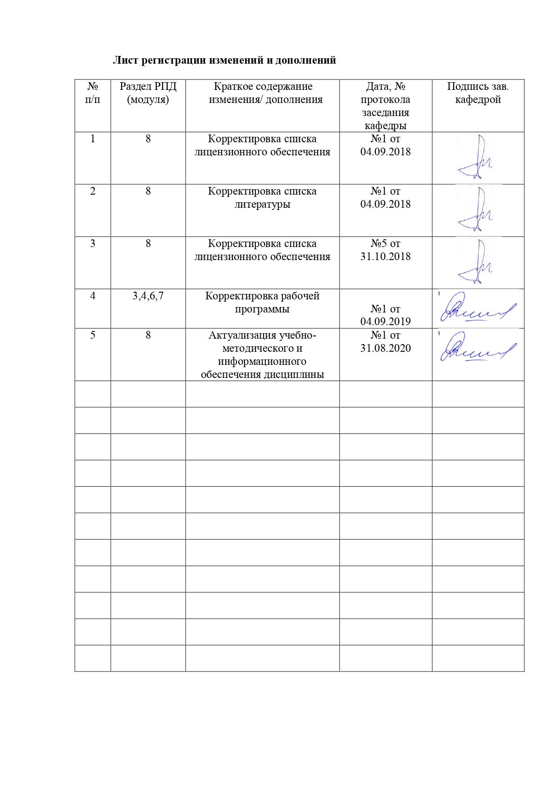

1 Цели освоения дисциплины

Целями освоения дисциплины «Оборудование современных доменных цехов» являются:

* формирование у студентов представлений об основном и вспомогательном оборудовании доменных цехов, общем устройстве доменной печи, о методах выполнения конструкторских расчетов;
* развитие у студентов личностных качеств, а также формирование общекультурных и профессиональных компетенций.
* формирование у обучающихся представлений, знаний, умений и навыков в соответствии с видом профессиональной деятельности;
* освоение навыками расчета доменного оборудования.

**2 Место дисциплины (модуля) в структуре образовательной программы   
подготовки бакалавра**

Дисциплина «Оборудование современных доменных цехов» входит в вариативную часть блока 1 образовательной программы.

Дисциплина Оборудование современных доменных цехов» входит в дисциплины по выбору образовательной программы.

Успешное усвоение материала предполагает знание студентами основных положений следующих дисциплин:

* Математика;
* История металлургии / История техники;
* Основы металлургического производства;
* Начертательная геометрия и инженерная графика.

Знания (умения, владения), полученные при изучении данной дисциплины будут необходимы при прохождении итоговой государственной аттестации и при подготовке и защите выпускной квалификационной работы.

**3. Компетенции обучающегося, формируемые в результате освоения дисциплины и планируемые результаты обучения**

В результате освоения дисциплины «Оборудование современных доменных цехов» обучающийся должен обладать следующими компетенциями:

| Структурный  элемент  компетенции | Планируемые результаты обучения |
| --- | --- |
| **ПК-3 -** **готовностью использовать физико-математический аппарат для решения задач, возникающих в ходе профессиональной деятельности** | |
| Знать | * элементы начертательной геометрии и компьютерной графики, программные средства компьютерной графики   основные методы расчётов основных конструкционных узлов;  основные методы исследований, используемых в проектировании доменного оборудования |
| Уметь | * выполнять производственные и технологические расчеты * работать с современными программными средствами расчета различного оборудования доменных цехов |
| Владеть | * навыками работы с современными программными средствами подготовки конструкторской документации, * -начальными навыками компьютерной графики |
| **ПК-11 - готовностью выявлять объекты для улучшения в технике и технологии** | |
| Знать | * устройство и назначение оборудования доменных цехов * технические характеристики различного доменного оборудования * способы улучшения эксплуатационных и конструкторских характеристик доменного оборудования |
| Уметь | * выявлять достоинства и недостатки в конструкциях и технологии работы доменного оборудования * распознавать эффективное решение от неэффективного при изменении конструкции или технологии работы доменного оборудования |
| Владеть | * методами повышения стойкости элементов конструкции; * навыками и методиками выявления недостатков в конструкциях оборудования и технологических процессов; * способами оценивания значимости и практической пригодности полученных результатов |
| **ПК-12 - способностью осуществлять выбор материалов для изделий различного назначения с учетом эксплуатационных требований и охраны окружающей среды** | |
| Знать | * требования стандартов и технических условий для выбора конструкций доменных цехов; * − основные положения охраны окружающей среды при эксплуатации доменного оборудования |
| Уметь | * идентифицировать на основании маркировки конструкционные и эксплуатационные материалы и определять возможные области их применения, выполнять чертежи деталей и элементов конструкций; * − проводить расчеты габаритов различного доменного оборудования, в том числе с учетом вопросов охраны окружающей среды |
| Владеть | * навыками выбора материалов для изделий и конструкций для различного оборудования доменных цехов; * − навыками определения промышленных решений для выполнения требований охраны окружающей среды |

4 Структура и содержание дисциплины

Общая трудоемкость дисциплины составляет 3 зачетных единицы, 108 акад. часов, в том числе:

- контактная работа – 8,7 акад. часов:

- аудиторная – 8 акад. час;

- внеаудиторная – 0,7акад. часов

- самостоятельная работа – 95,4 акад. часов

- подготовка к экзамену – 3,9 акад. часа

- курсовой проект

|  |  |  |  |  |  |  |  |  |
| --- | --- | --- | --- | --- | --- | --- | --- | --- |
| Раздел /тема  дисциплины | Курс | Аудиторная  контактная работа  (в акад. часах) | | | Самостоятельная работа (в акад. часах) | Вид самостоятельной работы | Формы текущего контроля успеваемости и промежуточной аттестации | Код и структурный элемент компетенции |
| лекции | лаборат. занятия | практич. занятия |
| 1 Основное оборудование доменного цеха – доменная печь: профиль, огнеупорная кладка, вспомогательное оборудование | 4 | - | - | - | 19 | Поиск дополнительной информации по теме лекции | Отчет  Выполнение контрольной работы №1 | ПК-3 – зув;  ПК-10 – зув;  ПК-13 – зув; |
| 2 Оборудования для формирования и подачи дутья в доменную печь | 4 | 0,5 | - | - | 19 | Поиск дополнительной информации по теме лекции | Отчет | ПК-3 – зув;  ПК-10 – зув;  ПК-13 – зув; |
| 3 Оборудование загрузки доменных печей | 4 | 0,5 | - | 3 | 19 | Поиск дополнительной информации по теме лекции  Выполнение курсового проекта | Отчет | ПК-3 – зув;  ПК-10 – зув;  ПК-13 – зув; |
| 4 Оборудование для очистки колошникового газа | 4 | 0,5 | - | 3 | 19 | Поиск дополнительной информации по теме лекции  Выполнение курсового проекта | Отчет | ПК-3 – зув;  ПК-10 – зув;  ПК-13 – зув; |
| 5 Оборудование литейного двора доменной печи | 4 | 0,5 | - | - | 19,4 | Поиск дополнительной информации по теме лекции | Отчет  Выполнение контрольной работы №2 | ПК-3 – зув;  ПК-10 – зув;  ПК-13 – зув; |
| ***Итого по дисциплине*** |  | ***2*** | ***-*** | ***6*** | ***95,4*** |  | ***экзамен/ курсовой проект*** |  |

**5 Образовательные технологии**

Для реализации предусмотренных видов учебной работы в качестве образовательных технологий в преподавании дисциплины «Оборудование современных доменных цехов» используются как традиционная и модульно-компетентностная технологии, так и технология проблемного и интерактивного обучения.

На занятиях целесообразно использовать технологию коллективного взаимообучения, совмещая ее с технологией проблемного обучения. При этом необходимо повышать познавательную активность студентов, организуя самостоятельную работу как исследовательскую творческую деятельность.

Лекции проходят как форме информационных лекций, так и в форме лекций-консультаций, где теоретический материал заранее выдается обучающимся для самостоятельного изучения, для подготовки вопросов лектору, таким образом, лекция проходит по типу вопросы-ответы-дискуссия. Иногда лекции проходят в виде проблемной лекции с освещением различных научных подходов к поставленной проблеме.

В изложении лекционного материала и при проведении практических занятий предполагается переход от репродуктивных методов обучения к частично-поисковым и исследовательским методам, развивающим логическое, теоретическое мышление, умение аргументировать и отстаивать собственное понимание вопроса. С этой целью возможно использование методов эвристических вопросов и брэйнсторминга (мозговой атаки).

В ходе занятий предполагается использование комплекса инновационных методов активного обучения студентов, включающего в себя:

- создание проблемных ситуаций с показательным решением проблемы преподавателем;

- самостоятельную поисковую деятельность в решении учебных проблем, направляемую преподавателем;

- самостоятельное решение проблем студентами под контролем преподавателя.

Реализация инновационных методов обучения возможна с использованием следующих приемов:

- инструктаж студентов по составлению таблиц, схем, графиков с проведением последующего их анализа;

- применение рекомендаций по составлению тезисов и конспектов по прочитанному материалу;

- раскрытие преподавателем причин и характера неудач, встречающихся при решении проблем;

- демонстрация альтернативных подходов к решению конкретной проблемы;

- анализ полученных результатов и отыскание границ их применимости;

- использование заданий для самостоятельной работы с избыточными данными.

При проведении практических занятий необходимо целенаправленно переходить от репродуктивных методов обучения к частично-поисковым и исследовательским методам, развивая логическое мышление, умение аргументировать и отстаивать собственное понимание вопроса. С этой целью возможно использование как традиционной, так проблемной и интерактивной образовательных технологий.

На занятиях целесообразно использовать технологию коллективного взаимообучения, совмещая ее с технологией проблемного обучения. При этом необходимо повышать познавательную активность студентов, организуя самостоятельную работу как исследовательскую творческую деятельность.

Следует использовать комплекс инновационных методов активного обучения, включающий в себя:

- создание проблемных ситуаций с показательным решением проблемы преподавателем и без него;

- самостоятельную поисковую деятельность в решении проблем, направляемую преподавателем;

- самостоятельное решение проблем обучающимися под контролем преподавателя.

Реализация инновационных методов обучения возможна с использованием следующих приемов:

- раскрытие преподавателем причин и характера неудач, встречающихся при решении проблем;

- демонстрация разных подходов к решению конкретной проблемы;

- анализ полученных результатов и отыскание границ их применимости и др.

К интерактивным методам, используемым при изучении дисциплины «Оборудование современных доменных цехов», относятся: использование проблемных методов изложения материала с применением эвристических приемов (создание проблемных ситуаций и др.); а также создание электронных продуктов (презентаций).

# **6 Учебно-методическое обеспечение самостоятельной работы обучающихся**

Вопросы для самопроверки представлены в виде практико-ориентированных заданий для оценки умения использования производственных и технологических данных. Также вопросы для самопроверки представлены теоретическими вопросами, требующие развёрнутого устного ответа, позволяющие проверить уровень усвоения знаний и освоения общих и профессиональных компетенций по дисциплине.

По дисциплине «Оборудование современных доменных цехов» предусмотрена аудиторная и внеаудиторная самостоятельная работа обучающихся.

Самостоятельная работа студентов предполагает выполнение контрольных работ.

**Примерные вопросы подготовки отчета по изучаемым темам**

1. Назначение и устройство шахты доменной печи, определение её размеров.
2. Фурменный прибор: назначение, требования к нему, перспективы усовершенствования.
3. Профиль доменной печи: определение, основные зависимости, методы расчёта.
4. Горн доменной печи: назначение, зонирование объёмов, определение размеров.
5. Заплечики доменной печи: особенности конструкции, определение основных размеров.
6. Чтение схемы доменного цеха.
7. Чтение схемы системы газоочитки.
8. Чтение схемы системы шихтоподачи.
9. Перечислить оборудование системы шихтоподачи доменной печи. Объяснить их назначение и принцип работы.
10. Перечислить оборудование системы очистки колошникового газа доменной печи. Объяснить их назначение и принцип работы.
11. Перечислить оборудование системы подачи дутья доменной печи. Объяснить их назначение и принцип работы

**Примерные контрольные работы:**

**Контрольная работа №1 «Доменная печь»**

1. Профиль доменной печи: определение, основные зависимости, методы расчёта
2. Назначение и устройство шахты доменной печи, определение её размеров.
3. Колошник доменной печи
4. Распар доменной печи. Основные размеры. Технологическая роль.
5. Профиль доменной печи. Рациональные размеры и очертание отдельных элементов профиля
6. Шахта и распар. Назначение. Влияние различных факторов на размеры и очертания.
7. Профиль доменной печи. Технологическая роль каждого элемента профиля
8. По представленным рисункам очертания и размеров профилей доменных печей определить наиболее рациональный.
9. По представленному рисунку описать развитие профиля доменной печи. Описать достоинства и недостатки представленных профилей

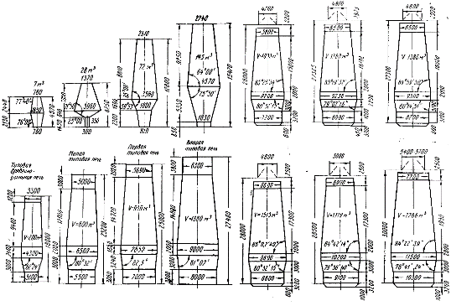

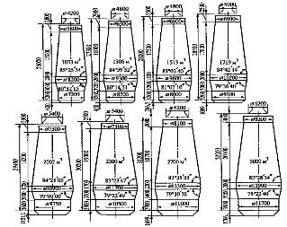

 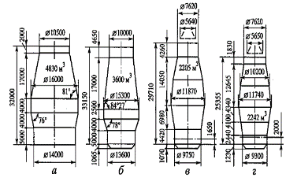

1. Огнеупорная кладка заплечиков. Особенности.
2. Лещадь доменной печи: разновидности конструкций, диапазон их использования, применяемые огнеупорные изделия и материалы технологическая роль, особенности конструкции.
3. Огнеупорная футеровка доменной печи. Виды огнеупоров. Объяснить способы выкладки каждого элемента профиля
4. Огнеупорная кладка доменной печи: характеристика факторов, способствующих её сохранению.
5. Характеристика разрушающих факторов, действующих на огнеупорную кладку доменной печи.
6. Колошниковая защита: назначение, разновидности конструкций
7. Фундамент доменной печи: назначение, основные требования, особенности конструкции.

**Контрольная работа №2 «Оборудование доменных цехов»**

1. Устройство и работа воздухонагревателей доменной печи.
2. Схема очистки доменного газа. Подробно о грубой очистке. Аппараты, принцип действия.
3. Схема очистки доменного газа. Подробно о полутонкой очистке. Аппараты, принцип действия.
4. Схема очистки доменного газа. Подробно о тонкой очистке. Аппараты, принцип действия трубы Вентури.
5. Схема очистки доменного газа. Подробно о тонкой очистке. Аппараты, принцип действия электорофильтра.
6. Схема очистки доменного газа. Подробно о тонкой очистке. Аппараты, принцип действия дроссельной группы.
7. Назначение и устройство бункерной эстакады.
8. Типы воздухонагревателей доменной печи. Принцип работы.
9. План доменного цеха: состав комплекса печи и расположение печей.
10. Подача шихтовых материалов на колошник доменной печи.
11. Описать принцип действия представленного оборудования

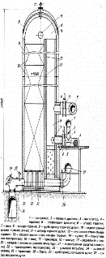

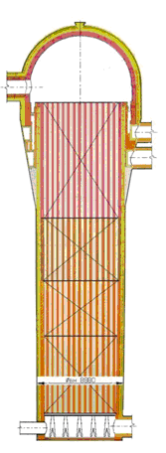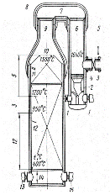

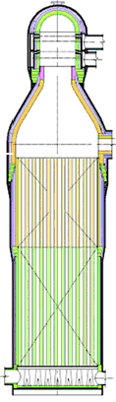

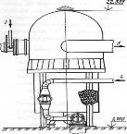

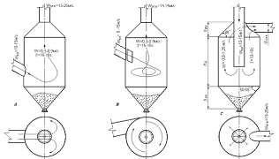

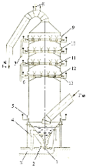

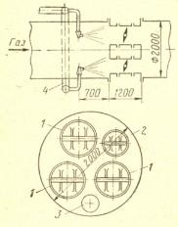

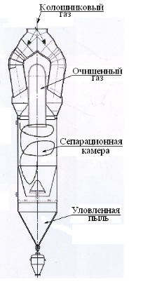

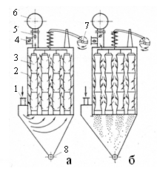

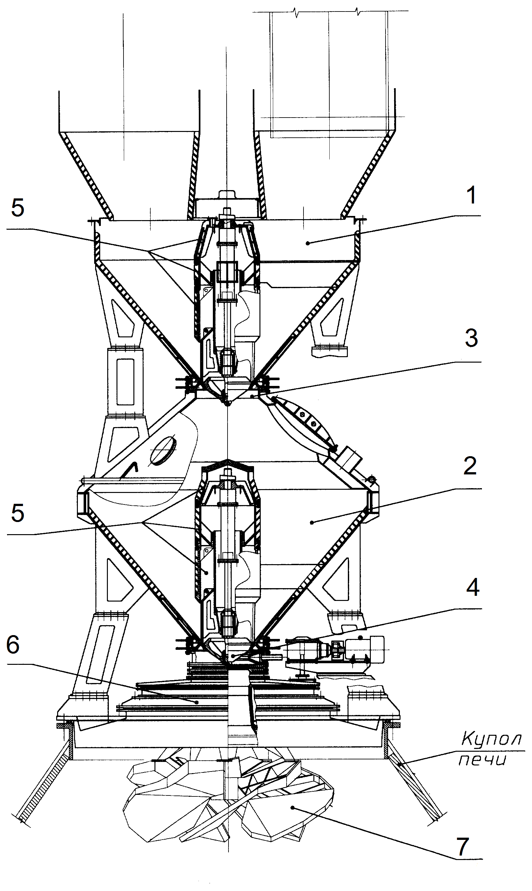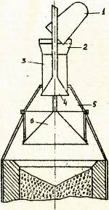

1. Чтение представленных схем

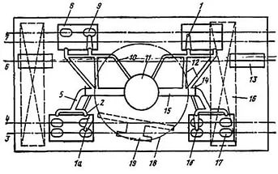

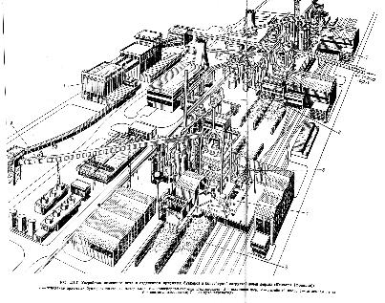

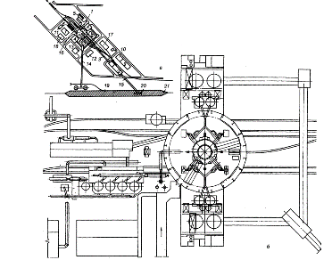

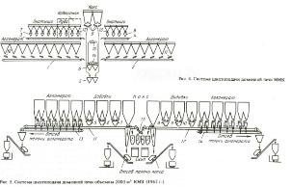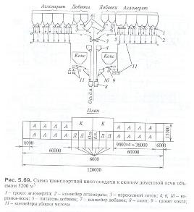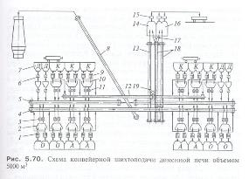

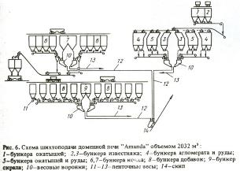

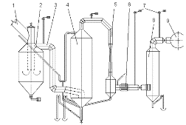

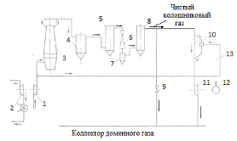

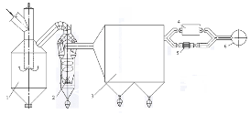

**Курсовой проект** выполняется обучающимся самостоятельно под руководством преподавателя. При выполнении курсового проекта обучающийся должен показать свое умение работать с нормативным материалом и другими литературными источниками, а также возможность систематизировать и анализировать фактический материал и самостоятельно творчески его осмысливать.

В начале изучения дисциплины преподаватель предлагает обучающимся на выбор перечень тем курсового проекта. Тематика курсового проекта по дисциплине «Оборудование современных доменных цехов» представляет собой выполнение либо расчета профиля и огнеупорной кладки для доменной печи с известным диаметром горна и сырьевыми условиями работа печи, либо расчет системы шихтоподачи, либо расчет системы газоочистки доменной печи.

После выбора темы преподаватель формулирует задание по курсовому проекту и рекомендует перечень литературы для его выполнения.

В процессе написания курсового проекта обучающийся должен разобраться в теоретических вопросах избранной темы, самостоятельно проанализировать практический материал, разобрать и обосновать практические предложения, сделать расчет профиля и огнеупорной футеровки, выполнить чертеж вертикального разреза спроектированной доменной печи на миллиметровке (ватмане) формата А1 или в программе графических редакторов на компьютере. При выполнении курсового проекта по расчету бункерной эстакады обучающийся рассчитывает необходимое суточное количество шихтовых материалов, количество бункеров для скиповой и конвейерной подачи материалов на колошник. Обучающийся самостоятельно проектирует систему шихтоподачи для скиповой и конвейерной подачи материалов на колошник. Также обучающийся выполняет чертеж – разрез бункерной эстакады для скиповой и конвейерной подачи материалов на колошник. При выполнении курсового проекта по расчету системы газоочистки доменной печи обучающийся проектирует систему газоочистки, проводит расчет количества пыли, выносимой из доменной печи газовым потоком, расчет габаритов газоочистного оборудования и количество пыли, уловленной каждым газоочистным оборудованием. Также обучающийся выполняет чертеж – последовательность расположения газоочистного оборудования.

Примерные задания на курсовой проект представлены в приложении 1.

# **7 Оценочные средства для проведения промежуточной аттестации**

**а) Планируемые результаты обучения и оценочные средства для проведения промежуточной аттестации:**

| Структурный элемент  компетенции | Планируемые результаты обучения | Оценочные средства | |
| --- | --- | --- | --- |
| ПК-3 - готовностью использовать физико-математический аппарат для решения задач, возникающих в ходе профессиональной деятельности | | | |
| Знать | * элементы начертательной геометрии и компьютерной графики, программные средства компьютерной графики   основные методы расчётов основных конструкционных узлов;  основные методы исследований, используемых в проектировании доменного оборудования | Перечень теоретических вопросов к экзамену:  1. Принципы проектирования. 2. Проектная документация 3. Принцип выполнения в графическом редакторе разреза футеровки лещади 4. Воздушное охлаждение лещади: назначение, конструктивное исполнение 5. Описать методику расчета количества огнеупорных изделий в лещади. 6. Описать методы исследования при проектировании доменных печей 7. Описать методику выбора размеров бункеров. 8. Описать методику определения габаритов газоочистных устройствю 9. Чтение схемы доменного цеха 10. Чтение схемы системы газоочитки 11. Чтение схемы системы шихтоподачи | |
| Уметь | * выполнять производственные и технологические расчеты * работать с современными программными средствами расчета различного оборудования доменных цехов | Примерные практические задания для экзамена:   1. Рассчитать количество прямых и клиновых изделий нормальной длины в кольце шамотной кладки с внутренним диаметром 8,5 м. 2. Выполнить эскиз и рассчитать количество вертикальных и длину горизонтальных графитированных блоков в лещади с dф=12,8 м. 3. Выполнить эскиз толстостенного распара диаметром 11,3 м и рассчитать количество прямых и клиновых изделий нормальной длины во внутреннем кольце. 4. Рассчитать длину конвейерного скипового подъемника по исходным данным 5. Рассчитать габариты сухого пылеуловителя по исходным данным | |
| Владеть | * навыками работы с современными программными средствами подготовки конструкторской документации, * -начальными навыками компьютерной графики | Примерные практические задания для экзамена:   1. Выполнить эскиз двухкольцевой углеродистой кладки в районе зумпфа и рассчитать количество углеродистых блоков в наружном кольце если dф = 12,3 м. 2. Выполнить эскиз неохлаждаемой части высотой 4 м толстостенной шахты и рассчитать количество прямых полуторных шамотных изделий во внутреннем кольце кладки, расположенном в середине данного участка, если наружный диаметр верхнего кольца равен 7,4 м, а нижнего – 7,8 м. 3. Начертить систему шихтоподачи. 4. Начертить систему газоочистки | |
| ПК-11 - готовностью выявлять объекты для улучшения в технике и технологии | | |
| Знать | * устройство и назначение оборудования доменных цехов * технические характеристики различного доменного оборудования * способы улучшения эксплуатационных и конструкторских характеристик доменного оборудования | Примерные теоретические вопросы для экзамена   1. Назначение и устройство шахты доменной печи, определение её размеров. 2. Верхняя часть фундамента доменной печи: её форма, размеры, мероприятия по увеличению стойкости 3. Профиль доменной печи: определение, основные зависимости, методы расчёта. 4. Горн доменной печи: назначение, зонирование объёмов, определение размеров. 5. Заплечики доменной печи: особенности конструкции, определение основных размеров. 6. Устройство и работа воздухонагревателей доменной печи. 7. Схема очистки доменного газа. . Аппараты, принцип действия. Назначение и устройство бункерной эстакады. 8. Назначение и устройство бункерной эстакады. 9. Подача шихтовых материалов на колошник доменной печи 10. Загрузочные устройства доменных печей | |
| Уметь | * выявлять достоинства и недостатки в конструкциях и технологии работы доменного оборудования * распознавать эффективное решение от неэффективного при изменении конструкции или технологии работы доменного оборудования | Примерные практические задания для экзамена:   1. По представленному рисунку описать развитие профиля доменной печи. Описать достоинства и недостатки представленных профилей 2. По представленным рисункам очертания и размеров профилей доменных печей определить наиболее рациональный 3. По представленным схемам шихтоподачи указать наиболее эффективную, дать пояснения. 4. По представленным схемам газоочистки указать наиболее эффективную, дать пояснения. 5. По представленным схемам доменных цехов указать наиболее эффективную, дать пояснения. 6. По представленным схемам загрузочных устройств указать наиболее эффективную, дать пояснения 7. Описать принцип действия представленного оборудования | |
| Владеть | * методами повышения стойкости элементов конструкции; * навыками и методиками выявления недостатков в конструкциях оборудования и технологических процессов; * способами оценивания значимости и практической пригодности полученных результатов | Примерные практические задания для экзамена   1. По представленной схеме выявить достоинства и недостатки оборудования литейного двора   *G:\лекции и материлы к ним\ДЦ.jpeg*   1. По представленной схеме выявить достоинства и недостатки процесса шихтоподачи   *G:\лекции и материлы к ним\УЧЁБА\Лекции-1\Дом цех\Рис к лек по ДЦ\Шихтоподача\сканирование0004.jpg*   1. Указать достоинства и недостатки указанного оборудования | |
| ПК-12 - способностью осуществлять выбор материалов для изделий различного назначения с учетом эксплуатационных требований и охраны окружающей среды | | | |
| Знать | * требования стандартов и технических условий для выбора конструкций доменных цехов; * − основные положения охраны окружающей среды при эксплуатации доменного оборудования | Примерные теоретические вопросы для экзамена   1. Зазоры и швы в огнеупорной кладке доменной печи: назначение, определение размеров, материалы для их заполнения 2. Кожух доменной печи, разновидности конструктивного исполнения, материалы для изготовления 3. Футеровка горна: виды применяемых огнеупоров и требования к ним 4. Мировые стандарты содержания пыли в колошниковом газе. 5. Современные способы снижения содержания пыли в колошниковом газе. 6. Параметры, улучшающие состояние окружающей среды при эксплуатации оборудования загрузки доменных печей. 7. Параметры, улучшающие состояние окружающей среды при эксплуатации системы нагрева и подачи дутья в доменную печь. | |
| Уметь | * идентифицировать на основании маркировки конструкционные и эксплуатационные материалы и определять возможные области их применения, выполнять чертежи деталей и элементов конструкций; * − проводить расчеты габаритов различного доменного оборудования, в том числе с учетом вопросов охраны окружающей среды | Примерные практические задания для экзамена:   1. Рассчитать габариты сухого пылеуловителя по исходным данным. 2. Рассчитать габариты скруббера по исходным данным 3. Рассчитать габариты трубы Вентури по исходным данным 4. Описать принцип действия представленного оборудования   C:\Users\User\AppData\Local\Microsoft\Windows\Temporary Internet Files\Content.Word\Скруббер Вентури.jpg   1. Рассчитать содержание пыли в доменном газе после очистки, используя следующие исходные данные: Содержание пыли в колшниковом газе – 16г/м3; степени очистки газа в газоочистных устройствах: пылеуловитель – 0,6; скруббер – 0,9; труба Вентури – 0,95; дроссельная группа – 0,8. Оценить полученный результат по мировым стандартам требования содержания пыли а газе. | |
| Владеть | * навыками выбора материалов для изделий и конструкций для различного оборудования доменных цехов; * − навыками определения промышленных решений для выполнения требований охраны окружающей среды | Примерные практические задания для экзамена   1. Определить материалы для изделий и конструкций для представленного оборудования 2. Определить материалы для изделий и конструкций для представленного оборудования. Оценить представленное оборудование с точки зрения выполнения требований по охране окружающей среды.   C:\Documents and Settings\admin153\Local Settings\Temporary Internet Files\Content.Word\сканирование0005.jpg   1. Определить мероприятия по охране окружающей среды для представленной схемы литейного двора   G:\лекции и материлы к ним\УЧЁБА\Лекции-1\Дом цех\Рис к лек по ДЦ\Генплан\План ДП 5000.bmp | |

**б) Порядок проведения промежуточной аттестации, показатели и критерии оценивания:**

Промежуточная аттестация по дисциплине «Оборудование современных доменных цехов» включает теоретические вопросы, позволяющие оценить уровень усвоения обучающимися знаний, и практические задания, выявляющие степень сформированности умений и владений, проводится в форме экзамена и в форме выполнения и защиты курсового проекта.

Экзамен по данной дисциплине проводится в устной форме. Вопросы для экзамена берутся из перечня вопросов для выполнения контрольных работ.

**Показатели и критерии оценивания экзамена:**

– на оценку **«отлично»** (5 баллов) – обучающийся демонстрирует высокий уровень сформированности компетенций, всестороннее, систематическое и глубокое знание учебного материала, свободно выполняет практические задания, свободно оперирует знаниями, умениями, применяет их в ситуациях повышенной сложности.

– на оценку **«хорошо»** (4 балла) – обучающийся демонстрирует средний уровень сформированности компетенций: основные знания, умения освоены, но допускаются незначительные ошибки, неточности, затруднения при аналитических операциях, переносе знаний и умений на новые, нестандартные ситуации.

– на оценку **«удовлетворительно»** (3 балла) – обучающийся демонстрирует пороговый уровень сформированности компетенций: в ходе контрольных мероприятий допускаются ошибки, проявляется отсутствие отдельных знаний, умений, навыков, обучающийся испытывает значительные затруднения при оперировании знаниями и умениями при их переносе на новые ситуации.

– на оценку **«неудовлетворительно»** (2 балла) – обучающийся демонстрирует знания не более 20% теоретического материала, допускает существенные ошибки, не может показать интеллектуальные навыки решения простых задач.

– на оценку **«неудовлетворительно»** (1 балл) – обучающийся не может показать знания на уровне воспроизведения и объяснения информации, не может показать интеллектуальные навыки решения простых задач.

**Курсовой проект** выполняется под руководством преподавателя, в процессе его написания обучающийся развивает навыки к научной работе, закрепляя и одновременно расширяя знания, полученные при изучении курса «Оборудование современных доменных цехов». При выполнении курсового проекта обучающийся должен показать свое умение работать с нормативным материалом и другими литературными источниками, а также возможность систематизировать и анализировать фактический материал и самостоятельно творчески его осмысливать.

В процессе написания курсового проекта обучающийся должен разобраться в теоретических вопросах избранной темы, самостоятельно проанализировать практический материал, разобрать и обосновать практические предложения.

**Показатели и критерии оценивания курсового проекта:**

– на оценку **«отлично»** (5 баллов) – проект выполнен в соответствии с заданием, обучающийся показывает высокий уровень знаний не только на уровне воспроизведения и объяснения информации, но и интеллектуальные навыки решения проблем и задач, нахождения уникальных ответов к проблемам, оценки и вынесения критических суждений;

– на оценку **«хорошо»** (4 балла) – проект выполнен в соответствии с заданием, обучающийся показывает знания не только на уровне воспроизведения и объяснения информации, но и интеллектуальные навыки решения проблем и задач, нахождения уникальных ответов к проблемам;

– на оценку **«удовлетворительно»** (3 балла) – проект выполнен в соответствии с заданием, обучающийся показывает знания на уровне воспроизведения и объяснения информации, интеллектуальные навыки решения простых задач;

– на оценку **«неудовлетворительно»** (2 балла) – задание преподавателя выполнено частично, в процессе защиты проекта обучающийся допускает существенные ошибки, не может показать интеллектуальные навыки решения поставленной задачи.

– на оценку **«неудовлетворительно»** (1 балл) – задание преподавателя выполнено частично, обучающийся не может воспроизвести и объяснить содержание, не может показать интеллектуальные навыки решения поставленной задачи.

**8 Учебно-методическое и информационное обеспечение дисциплины**

а) Основная **литература:**

1. Лузгин В.П., Семин А.Е., Комолова О.А.Теория и технология металлургии стали: Учебное пособие.: Издательство "МИСИС", 2010, 72 с. - Режим доступа: <https://e.lanbook.com/book/2062#book_name>
2. Шур, И.А. Машины и агрегаты металлургического производства: Механическое оборудование для подготовки шихтовых материалов к плавке : учебное пособие / И.А. Шур, Н.А. Чиченев, С.М. Горбатюк. — Москва : МИСИС, 2009. — 104 с. — ISBN 978-5-87623-271-7. — Текст : электронный // Лань : электронно-библиотечная система. — URL: <https://e.lanbook.com/book/116904>

**б) Дополнительная литература:**

1. Григорян, В.А. Физико-химические расчеты электросталеплавильных процессов: учебное пособие / В.А. Григорян, А.Я. Стомахин, Ю.И. Уточкин. — 2-е изд., перераб. и доп. — Москва : МИСИС, 2007. — 318 с. — Текст : электронный // Лань: электронно-библиотечная система. — URL: <https://e.lanbook.com/book/116968>

2. Зиганшин, М.Г. Проектирование аппаратов пылегазоочистки : учебное пособие / М.Г. Зиганшин, А.А. Колесник, А.М. Зиганшин. — 2-е изд., перераб. и доп. — Санкт-Петербург : Лань, 2014. — 544 с. — ISBN 978-5-8114-1681-3. — Текст: электронный //Электронно-библиотечная система «Лань»: [сайт]. — URL: <https://e.lanbook.com/book/53696>.

**в) Методические указания:**

1. Выбор ёмкости бункерной эстакады: Методические указания к практическим занятиям по курсу «Оборудование и проектирование доменных цехов» для студентов специальности 22.03.02 Магнитогорск: ФГБОУ ВПО "МГТУ им. Г.И.Носова" 2016. – 50 с.

г) Программное обеспечение и Интернет-ресурсы:

Программное обеспечение

|  |  |  |
| --- | --- | --- |
| Наименование ПО | № договора | Срок действия лицензии |
| MS Windows 7 | Д-1227 от 08.10.2018  Д-757-17 от 27.06.2017 | 11.10.2021  27.07.2018 |
| MS Office 2007 | № 135 от 17.09.2007 | бессрочно |
| FAR Manager | свободно распространяемое ПО | бессрочно |
| 7Zip | свободно распространяемое | бессрочно |

Интернет-ресурсы

– Национальная информационно-аналитическая система – Российский индекс научного цитирования (РИНЦ). – URL: <https://elibrary.ru/project_risc.asp>.

– Поисковая система Академия Google (Google Scholar) – URL: <https://scholar.google.ru/>.

– Информационная система – Единое окно доступа к информационным системам – URL: [http:window.edu.ru/](http://education.polpred.com/).

– Федеральное государственное бюджетное учреждение «Федеральный институт промышленной собственности». – Режим доступа: <https://www1.fips.ru/>

9 Материально-техническое обеспечение дисциплины

# Материально-техническое обеспечение дисциплины включает:

|  |  |
| --- | --- |
| Тип и название аудитории | Оснащение аудитории |
| Учебная аудитория для проведения занятий лекционного типа | Технические средства обучения, служащие для представления учебной информации большой аудитории: мультимедийные средства хранения, передачи и представления учебной информации. Специализированная мебель |
| Учебная аудитория для проведения практических занятий | Технические средства обучения, служащие для представления учебной информации большой аудитории: мультимедийные средства хранения, передачи и представления учебной информации. Специализированная мебель |
| Учебная аудитория для выполнения курсовых проектов (работ) | Компьютерная техника с пакетом MS Office, с подключением к сети «Интернет» и с доступом в электронную информационно-образовательную среду университета.  Специализированная мебель |
| Учебная аудитория для групповых и индивидуальных консультаций, текущего контроля и промежуточной аттестации | Компьютерная техника с пакетом MS Office, с подключением к сети «Интернет» и с доступом в электронную информационно-образовательную среду университета.  Специализированная мебель |
| Помещение для самостоятельной работы | Компьютерная техника с пакетом MS Office, с подключением к сети «Интернет» и с доступом в электронную информационно-образовательную среду университета.  Специализированная мебель |
| Помещение для хранения и профилактического обслуживания учебного оборудования | Специализированная мебель.  Инструмент для профилактики лабораторных установок |

ПРИЛОЖЕНИЕ 1

Задание на выполнение курсового проекта по дисциплине "Оборудование современных доменных цехов"

Тема курсового проекта: "Проект доменной печи с заданным диаметром горна"

1. ***Расчётная часть проекта*** (выполняется на готовых бланках):

1.1. Определить производительность проектируемой доменной печи;

1.2. Рассчитать профиль;

1.3. Выбрать число и диаметр воздушных фурм.

1.4. Выбрать конструкцию и рассчитать огнеупорную кладку лещади, горна и других элементов профиля;

1.5. Определить основные внутренние размеры кожуха доменной печи;

1.6. Выбрать тип и конструкцию холодильников, колошниковой защиты, кожуха и опорной системы доменной печи.

2. ***Графическая часть проекта***:

2.1. ***На миллиметровке*** формата А1 или в системе графических редакторов выполнить эскиз вертикального разреза проектируемой доменной печи. В конструкции печи показать расчётный профиль, огнеупорную кладку, элементы охлаждения, кожух (без указания толщины), опорную систему и фундамент, а также указать все основные размеры элементов профиля, огнеупорной кладки, компенсационных зазоров и поясняющие надписи.

2.3. Пояснительная записка и чертежи оформляются в соответствии с действующими стандартами.

***3. Исходные данные:***

При разработке проекта в базовом периоде использовать данные о работе доменных печей ПАО «ММК»

|  |  |  |  |
| --- | --- | --- | --- |
| **Вариант 1** | Обозначения | **Период** | |
| базовый | проектный |
| Диаметр горна, м | dг | 8,20 | 12,30 |
| Суточная производительность, т/сут. | Q | 3331,30 | найти |
| Расход природного газа, м3/т | ПГ | 93,70 | 120,00 |
| Расход угля, кг/т | ПУТ | 0,00 | 0,00 |
| Расход кокса, кг/т | Куд | 444,50 | найти |
| Выход шлака, кг/т | Ш | 311,50 | 300,00 |
| Избыточное давление газа, мПа | Ркг | 0,14 | 0,25 |
| Содержание кислорода, % | О2д | 24,30 | 27,00 |
| Содержание мелочи в агломерате (5-0мм),% | Ма | 25,60 | 5,00 |
| Железо шихты, % | Fe | 59,01 | 60,00 |
| Зола кокса, % | Ak | 12,30 | 12,30 |
| Сера кокса, % | Sk | 0,43 | 0,43 |
| Кремний чугуна, % | [Si] | 0,60 | 0,60 |
| Сера чугуна, % | [S] | 0,02 | 0,01 |
| Температура дутья, 0С | tд | 1194,00 | 1300,00 |
| Эквививалент замены кокса ПГ, кг/м3 | Эпг | 0,80 | 0,80 |
| Эквививалент замены кокса ПУТ, кг/кг | Эпут | 1,00 | 1,00 |

Задание на выполнение курсового проекта по дисциплине " Оборудование современных доменных цехов "

Тема курсового проекта: "Расчет системы газоочистки доменных печей"

1. ***Расчётная часть курсового проекта***:

1.1. Определение выхода колошникового газа;

1.2. Определение количества выносимой пыли из доменной печи;

1.3. Выбор планировочных решений по системе газоочистке;

1.4. расчет габаритных размеров оборудования газоочистки.

2. ***Графическая часть курсового проекта***:

2.1. ***На миллиметровке*** или ватмане формата А3 выполнить эскиз вертикального разреза системы газоочистки.

2.2. Пояснительная записка и чертежи оформляются в соответствии с действующими стандартами.

***3. Исходные данные:***

Вариант 1

|  |  |
| --- | --- |
| Давление газа на колошнике, ати | 2,2 |
| Температура колошникового газа, °С | 185 |
| Температура горячего дутья, °С | 1300 |
| Содержание О2 в дутье, % | 27 |
| Выход газа, нм3/т чугуна | 2000 |
| Полезный объём печи, м3 | 3200 |
| КИПО | 0,38 |
| Расход кокса на тонну чугуна, кг/т | 440 |
| Содержание железа в агломерате, % | 58 |
| Содержание железа в окатышах | 65 |

Задание на выполнение курсового проекта по дисциплине " Оборудование современных доменных цехов "

Тема курсового проекта: " Расчет системы шихтоподачи доменных печей "

1. ***Расчётная часть курсового проекта***:

1.1. Определение суточной потребности доменной печи в шихтовых материалах;

1.2. Выбор объемно-планировочных решений по системе шихтоподачи;

1.3. Выбор и расчет параметров оборудования транспортерной подачи материалов в шихтовые бункер

1.3. Расчет габаритных размеров и числа бункеров.

1.4. Расчет габаритов колошникового подъемника (при необходимости);

2. ***Графическая часть курсового проекта***:

2.1. ***На миллиметровке*** или ватмане формата А3 выполнить эскиз вертикального разреза системы и план шихтоподачи.

2.2. Пояснительная записка и чертежи оформляются в соответствии с действующими стандартами.

***3. Исходные данные:***

Вариант 1

|  |  |
| --- | --- |
| Полезный объём печи, м3 | 3200 |
| КИПО | 0,38 |
| Расход на тонну чугуна, кг/т: | |
| кокса | 440 |
| агломерата | 1160 |
| окатышей | 5700 |
| известняка | 52 |
| добавок | 9 |
| Выход уловленной колошниковой пыли, кг/т | 15 |
| Содержание углерода в коксе, % | 85 |
| Содержание углерода в колошниковой пыли, % | 14 |
| Степень осаждения пыли в пылеуловителе, % | 50 |
| Содержание мелочи в агломерате, % | 15 |
| Содержание мелочи в металлургическом коксе, % | 10 |